ОРГКОМИТЕТ  Председатель  академик Пущаровский Дмитрий Юрьевич – декан Геологического факультета  Заместители председателя  профессор Никишин Анатолий Михайлович  профессор Лубнина Наталия Валерьевна  Члены Оргкомитета  академик Леонов Ю.Г. (Геологический Институт РАН)  академик Милановский Е.Е. (МГУ, Геологический ф-т)  академик Старостенко В.И. (Институт Геофизики им. С.И. Субботина НАН Украины)  член-корр. Лобковский Л.И. (Институт Океанологии РАН)  профессор Короновский Н. В. (МГУ, Геологический ф-т)  профессор Богданова С. В. (Лундский Университет, Швеция)  профессор Божко Н.А. (МГУ, Геологический ф-т)  профессор Кренер А. (Университет Иоганнеса Гутенберга г. Майнц, Германия)  профессор Ломизе М.Г. (МГУ, Геологический ф-т)  профессор Циглер П.А. (Базельский Университет, Швейцария)  профессор Плечов П.Ю. (МГУ, Геологический ф-т)  д. г.-м. н. Драчев С.С. (Leatherhead, Surrey, Великобритания)  д. г.м-.н. Тевелев Ал.В. (МГУ, Геологический ф-т)  д. г.м-.н. Тевелев Ар.В. (МГУ, Геологический ф-т)  Секретари конференции  к.г.-м.н. Правикова Наталья Витальевна  к.г.-м.н. Веселовский Роман Витальевич | Общие требования к оформлению тезисов  Для оформления тезисов доклада необходимо загрузить образец – файл khain2011_Template.doc с сайта конференции http://khain2011.web.ru/abstracts/. С помощью операций “Copy” и “Paste” перенести тезисы в исходный файл и сохранить файл с новым именем, соответствующим фамилии первого автора. В случае если один и тот же автор отправляет несколько тезисов, после фамилии автора ставится порядковый номер (например: Ivanov2.doc).  ОФОРМЛЕНИЕ  Название доклада - заглавными буквами, жирным шрифтом, выравнивание по центру, без переносов, шрифт - Times New Roman, 12 кегль.  Фамилии, имена и отчества авторов - жирным шрифтом, выравнивание по центру, докладчик подчеркнут, Times New Roman, 12 кегль.  Название организации, город, e-mail докладчика - курсивом, выравнивание по центру, без переносов, Times New Roman, 11 кегль.  Тезисы - шрифт – обычным шрифтом, Times New Roman, 12 кегль, выравнивание по ширине, без переносов, поля – 2 см.  Межстрочный интервал – 1,0; Абзац – 0,75 см  Формулы вставляются во встроенном редакторе Microsoft Word Equation Editor.  Ссылки на литературу в тексте давать в квадратных скобках с указанием номера в списке литературы. Литературные источники располагаются в алфавитном порядке по фамилии авторов, иностранная литература помещается после отечественной тоже по алфавиту.  Рисунки и графики должны иметь четкое цветное или черно-белое изображение, разрешение не менее 300 dpi. Размеры рисунков и таблиц не должны превышать страницу формата А4.  Общий объем файла не более 5 Mb. | Международная конференция, посвященная памяти  Виктора Ефимовича Хаина  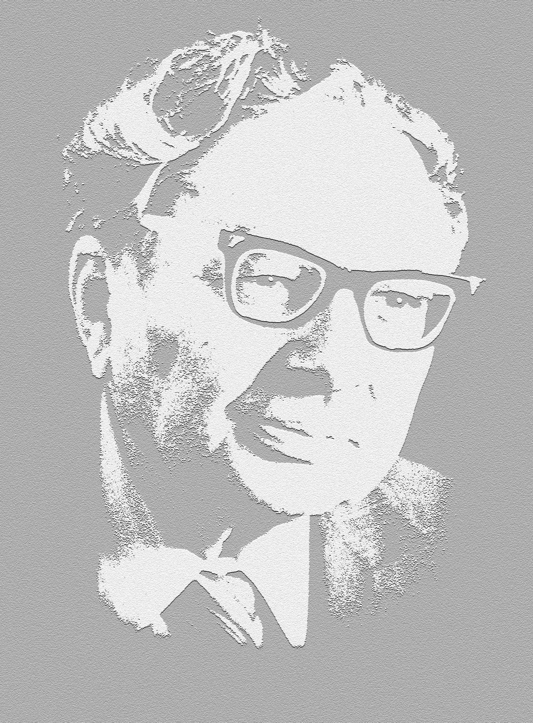  ”Современное состояние  наук о Земле”  1-4 февряля 2011 г.  Организатор конференции —  Геологический факультет МГУ имени  М.В. Ломоносова  Научно-образовательный центр Геологического факультета
  Международная конференция, посвященная памяти Виктора Ефимовича Хаина  ”Современное состояние  наук о Земле”  Уважаемые коллеги!  Приглашаем вас и ваших коллег принять участие в работе Международной конференции «Современное состояние наук о Земле», посвященной памяти Виктора Ефимовича Хаина с 1 по 4 февраля 2011 года.  Рабочий язык конференции русский.  Для участия в работе конференции необходимо до 30 ноября 2010 года заполнить заявку на участие на сайте конференции и до 30 декабря 2010 года представить тезисы доклада, удовлетворяющие предъявляемым требованиям.  Участие в конференции бесплатное.  Оплата проезда, проживания в гостинице и питание – за счет участников конференции. | Программа конференции  1-2 февраля 2011 года – пленарная сессия  2 февраля 2011 года – стендовые секции  3-4 февраля 2011 года – работа по секциям  Пленарная сессия состоит из 20 докладов приглашенных ведущих российских и зарубежных ученых из разных областей наук о Земле, продолжительностью 30 мин. каждый.  Заседания будут проводиться по секциям:  1. Региональная и глобальная тектоника и геодинамика  2. Осадочные бассейны и их углеводородный потенциал  3. Геохимия, петрология и полезные ископаемые  4. Геофизические исследования литосферы  Во время конференции предусматриваются устные и стендовые доклады.  В рамках конференции будет организована работа молодежной секции.  Адрес оргкомитета  119991, Россия, Москва, Ленинские горы, МГУ имени М.В. Ломоносова, Геологический факультет, Правиковой Н.В., Веселовскому Р.В.  E-mail: khain2011@gmail.com | Заявка на участие в конференции заполняется на сайте:  http://khain2011.web.ru/reg/  Тезисы доклада принимаются  только через сайт конференции.  Для оформления тезисов доклада необходимо загрузить образец – файл khain2011_Template.doc с сайта конференции  http://khain2011.web.ru/abstracts/.  С помощью операций “Copy” и “Paste” перенести тезисы в исходный файл и сохранить его с новым именем, соответствующим фамилии первого автора. В случае, если один и тот же автор отправляет несколько тезисов, после фамилии автора ставится порядковый номер (например: Ivanov2.doc). Каждый участник конференции может прислать не более 3-х тезисов доклада. После этого файл с тезисами отправляется через сайт конференции:  http://khain2011.web.ru/abstracts/.  Тезисы, поступившие не через сайт конференции, не рассматриваются. Тезисы доклада должны быть оформлены строго в соответствии с требованиями и тщательно отредактированы с учетом правил русского языка!  Оргкомитет НЕ проводит рецензирование поступивших тезисов.

